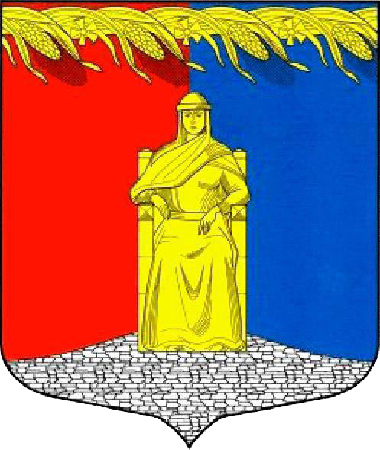

СОВЕТ ДЕПУТАТОВ

МУНИЦИПАЛЬНОГО ОБРАЗОВАНИЯ ЗАГРИВСКОЕ СЕЛЬСКОЕ ПОСЕЛЕНИЕ СЛАНЦЕВСКОГО МУНИЦИПАЛЬНОГО РАЙОНА

ЛЕНИНГРАДСКОЙ ОБЛАСТИ

*(четвертого созыва)*

РЕШЕНИЕ

24.03.2020 № 69-сд

|  |  |
| --- | --- |
| Об установлении величины порогового значения размера дохода, приходящегося на каждого члена семьи, и стоимости имущества, находящегося в собственности членов семьи и подлежащего налогообложению, в целях признания граждан малоимущими |  |

В соответствии со ст. 14 Жилищного кодекса Российской Федерации, законом Ленинградской области от 26.10.2005 № 89-оз «О порядке ведения органами местного самоуправления Ленинградской области учета граждан в качестве нуждающихся в жилых помещениях, предоставляемых по договорам социального найма», Уставом муниципального образования Загривское сельское поселение, совет депутатов Загривского сельского поселения **РЕШИЛ:**

1. Установить в муниципальном образовании Загривское сельское поселение Сланцевского муниципального района Ленинградской области величину порогового значения размера среднедушевого дохода, приходящегося на каждого члена семьи, в целях признания граждан малоимущими и предоставления им по договорам социального найма жилых помещений муниципального жилищного фонда равной двукратной величине прожиточного минимума на душу населения, определяемого ежеквартально постановлением Правительства Ленинградской области.
2. Установить в муниципальном образовании Загривское сельское поселение Сланцевского муниципального района Ленинградской области величину порогового значения размера стоимости имущества, находящегося в собственности гражданина и каждого члена его семьи и подлежащего налогообложению, для признания граждан малоимущими в целях постановки на учет нуждающихся в жилых помещениях, предоставляемых по договорам социального найма, в размере, не превышающем пятикратную среднюю рыночную стоимость 1 квадратного метра общей площади жилья в муниципальном образовании Загривское сельское поселение Сланцевского муниципального района Ленинградской области, ежеквартально определяемую в порядке, установленном действующим законодательством РФ.
3. Признать утратившим силу решение совета депутатов муниципального образования Загривское сельское поселение от 04.12.2017 № 204-сд «Об установлении порогового значения размера дохода, приходящегося на каждого члена семьи и стоимости имущества, находящегося в собственности гражданина и собственности членов его семьи и подлежащего налогообложению, в целях признания граждан малоимущими и предоставления им жилых помещений по договорам социального найма на территории муниципального образования Загривское сельское поселение Сланцевского муниципального района Ленинградской области на 2018 год».

4. Опубликовать настоящее решение в официальном приложении к газете «Знамя труда» и разместить на официальном сайте Загривского сельского поселения.

5. Настоящее решение вступает в силу с момента подписания.

Глава муниципального образования М. В. Лонготкина